台灣傳道六十年紀念特刊支分會專用稿紙 (寫好後請寄給梁世威弟兄 Carlliang05@gmail.com，手機0928-244715， Skype: carlliang3151，Line ID: carlliang)

單位名稱 | 南台中支聯會 |  | 單位號碼：  2048264
單位資料 | 成立日期 | 西元2015 年4月26日
 | 原屬單位 | 台中支聯會 及北台中支聯會
 | 教堂地址 | 台中市南屯區大墩南路409號
 | 教堂電話 | (04)24752716
 | 歷任主教/會長(從第一任開始) | 2015.4.26 何紹銘
重要史料 (請勿超過1,500字，所撰寫之資料請盡量包含人事時地物五大要項。 請附寄現任主教/會長照片及教堂照片。從前教堂及領袖之照片及重要活動史料照片亦很歡迎， 用畢歸還。)

2015.4.26由台中支聯會及北台中支聯會劃分成立新的南台中支聯會，由忠明支會、南屯支會、北屯支會、五權第一支會、五權第三支會及台中分會(英語)組成，支聯會內有2所教堂：五權教堂及南屯教堂(支聯會中心)。原北台中支聯會改名為西台中支聯會，原台中支聯會改名為東台中支聯會

2015.4.26早上10:00於大雅教堂舉行聯合支聯會大會，由Elder Gerrit W. Gong 江文漢會長主領(亞洲區域會長團)、伴隨領袖有Elder Randy D. Funk 藍迪‧范克會長(亞洲區域會長團第一諮理)、Elder Zeno Chow 周福全長老(香港區域七十員)、Elder Vincent Kuan 關名順長老(台灣區域七十員、於2015.4.5蒙召喚，當時他仍為北台中支聯會會長，2015.4.26卸任支聯會會長)。當天盧訓弟兄也被支持為祝福教長(原台中支聯會祝福教長)。

南台中支聯會會長何紹銘由Elder Randy D. Funk 藍迪‧范克會長按手選派。
支聯會會長團第一諮理馮國維會長、支聯會會長團第二諮理楊國政會長。
何紹銘：生日1962.12.20(和身分證出生日期不同1963.06.20)，蒙召喚時約52歲。妻子朱玉霞(成員)，和妻子同時受洗1994.11.20(教齡約20年)、無子、在教會歷任事工：支會助理書記、支聯會執行秘書、長老定額組會長、高級諮議、主教、支聯會會長團諮理。
馮國維：1962.08.13。蒙召喚時約52歲。1981年在台中受洗。1985年蒙召到台灣台北傳道部擔任全部時間士。於1999年與江文女姐妹在台北聖殿印證 育有一子9歲。目前在南台中支聯會會長團服務
楊國政：生日1967.08.20與妻子洪麗圓育有四名子女，蒙召喚時約47歲。曾被召喚擔任的事工有長定組會長、大祭司小組領袖、主教、高級諮議。

南台中支聯會成立報導(台灣教會網站 http://www.lds.org.tw/大台中新紀元)

2015年4月26日，這個美麗的安息日早晨，來自台中支聯會與北台中支聯會各地的聖徒齊聚一堂，將近1200位的聖徒共同見證這輝煌的時刻，由原先的兩個支聯會劃分成三個支聯會，各支聯會更名及劃分的區域分別如下：東台中支聯會－霧峰支會、大里支會、東英支會、太平支會、大坑支會、后豐支會及東豐分會；南台中支聯會－五權一支會、五權三支會、北屯支會、南屯支會、忠明支會及台中英語分會；西台中支聯會－逢甲支會、東海支會、大雅支會、潭子支會、沙鹿支會及清水分會。

同時在亞洲區域會長團江文漢會長及第一諮理藍迪．范克會長的帶領之下，我們舉手支持以下的支聯會會長團成員：東台中支聯會－張志勳會長、第一諮理吳仲鎧會長、第二諮理郜炳耀會長；南台中支聯會－何紹銘會長、第一諮理馮國維會長、第二諮理楊國政會長；西台中支聯會－廖吉順會長、第一諮理黃永達會長、第二諮理林育邦會長。

南台中支聯會何紹銘會長提及：「我的內心極度的感恩，我要非常感謝在我加入教會當時曾經協助及教導我的領袖和弟兄們，他們對我有非常深的影響，我很感謝能夠跟隨他們，在他們的身旁學習。今天我們新成立南台中支聯會，我很期待可以很快地去拜訪你們的家庭，認識你們，我知道我應該會有神賜的能力愛你們，和你們一起工作。我要見證我真的知道耶穌基督是我們的救主，我願意伺奉祂直到我生命的終了，我知道祂愛我們。」

藍迪．范克長老分享：「今天我們新建立了台灣地區的第13個支聯會，這也是在亞洲區域的第26個支聯會，這也意謂著全亞洲區域有一半的支聯會在台灣地區，我們看到這地區的成員所展現的愛心及信心。在摩羅乃書10：31-34節中先知摩羅乃給我們許多寶貴的教導，從這教導中我們知道今天我們舉手支持這些領袖，同樣的也是回應我們與神所立的約，表達我們對神的愛；我們知道接下來會有一些事工的召喚及異動，讓我們學習阿爾瑪書37：33中的教導，內心謙卑服從神的指引。弟兄姊妹們，讓我們堅強的站立，懷著光明的希望前進，天父確實非常愛我們，耶穌基督是祂的獨生子，是我們的救主，這教會是耶穌基督的教會，這些新任的會長團的確都是來自於神的召喚。」

江文漢長老教導我們：｢在現今的時代，神的事工正在加速，成員人數不斷增加中，最新的統計中有3個國家成員人數超過一百萬，有22個國家成員人數達10萬人，教會的確快速成長中。培道．潘會長曾說：『教會的每項教導和活動，其最終目的，就是希望父母和孩子在家中能享有歡樂，在永恆婚姻中印證，和我們的祖先連成一塊。』在家庭中享有歡樂，這是神給我們的祝福，我們一起禱告，一起開家庭晚會，透過這些教導及方法讓我們生活快樂，我們要彼此相愛及服務；聖殿能幫助我們印證在一起，讓我們能和祖先永遠在一起，我們要感謝有聖殿。我非常感謝先知約瑟．斯密獲得第一次異象的啟示，我見證他的確看見了天父和耶穌基督，他翻譯了摩爾門經。我要邀請你們仔細研讀摩爾門經，透過摩爾門經你們會知道天父和耶穌基督是否活著？約瑟．斯密是否是神的先知？這教會是否是地面上唯一而真實的教會？藉由教義和聖約45：51-52的教導，我的確知道耶穌基督是活著的，祂親自對我們說話，全世人復活後只有一位還會有傷痕，那就是我們的救主－耶穌基督，我是祂的見證人，我這樣說是奉耶穌基督的名 阿們。｣

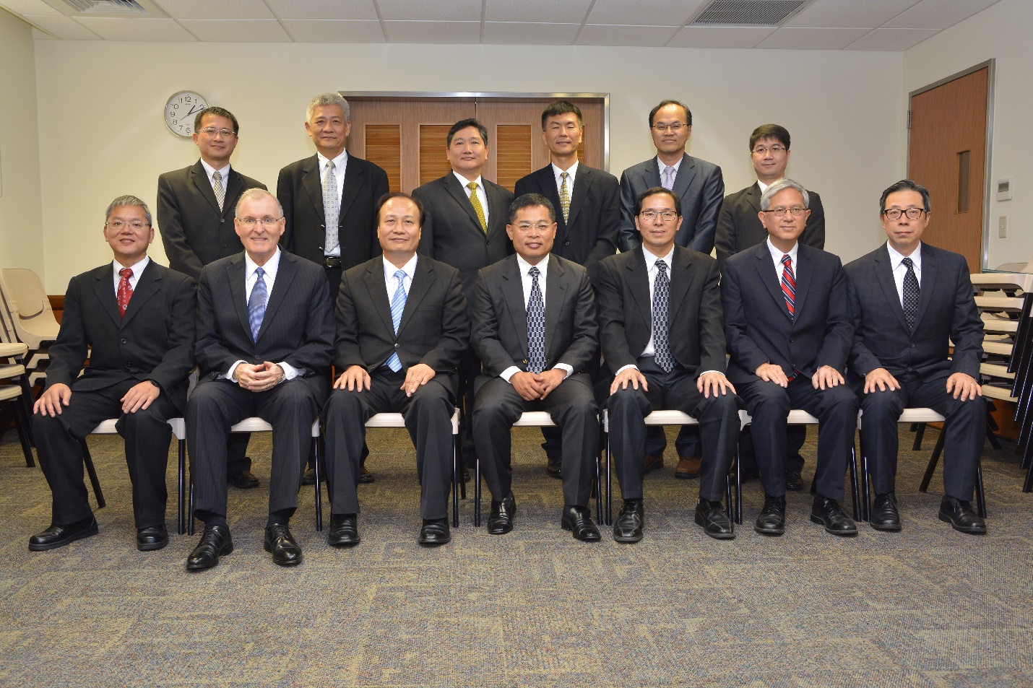
前排由左至右：關名順長老(區域七十員來自台灣台中)、Elder Randy D. Funk 藍迪‧范克會長(亞洲區域會長團第一諮理)、東台中支聯會會長張志勳會長、南台中支聯會會長何紹銘會長、西台中支聯會會長廖吉順會長、Elder Gerrit W. Gong 江文漢會長 (亞洲區域會長)、、Elder Zeno Chow 周福全長老(區域七十員來自香港)
後排由左至右：東台中支聯會會長團第一諮理吳仲鎧會長、第二諮理郜炳耀會長、南台中支聯會會長團第一諮理馮國維會長、第二諮理楊國政會長、西台中支聯會會長團第一諮理黃永達會長、第二諮理林育邦會長。
攝於20150426於西台中支聯會中心(大雅教堂)，2F洗禮室。

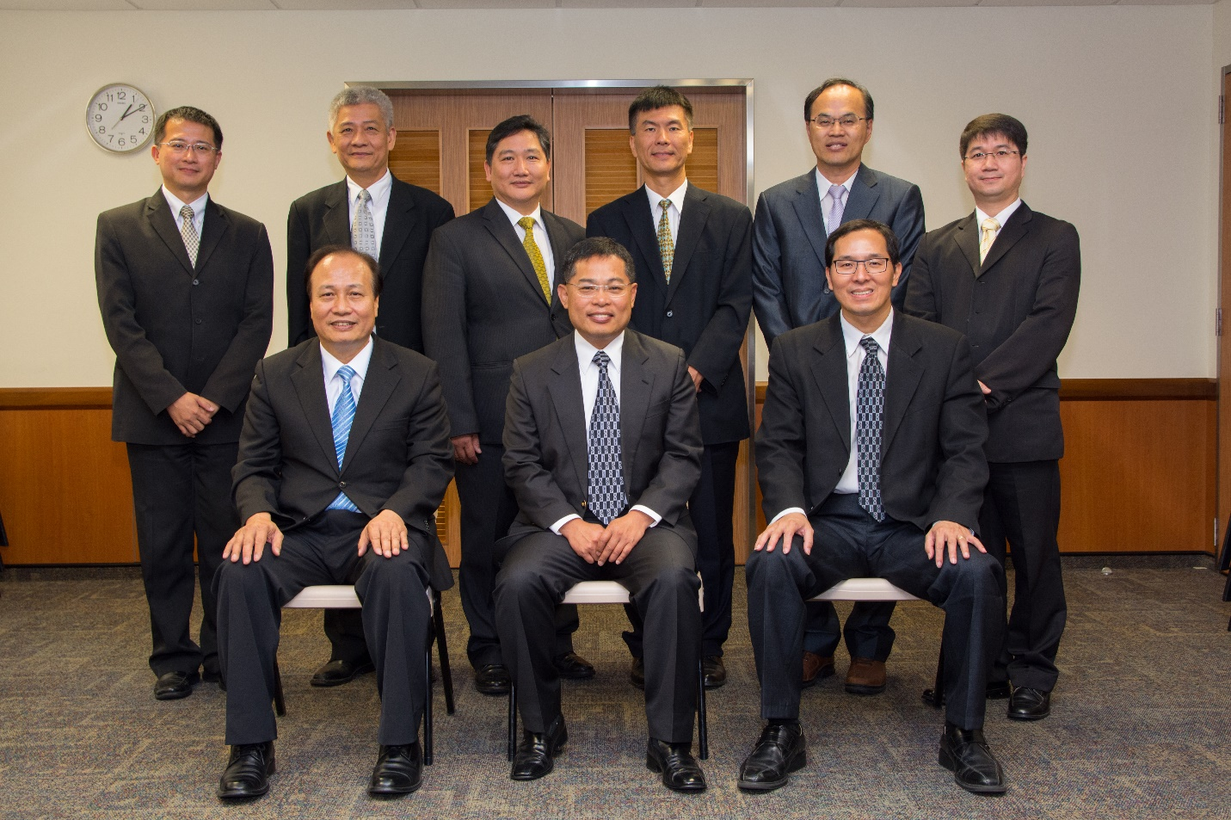

前排由左至右：東台中支聯會會長張志勳會長、南台中支聯會會長何紹銘會長、西台中支聯會會長廖吉順會長，後排由左至右：東台中支聯會會長團第一諮理吳仲鎧會長、第二諮理郜炳耀會長、南台中支聯會會長團第一諮理馮國維會長、第二諮理楊國政會長、西台中支聯會會長團第一諮理黃永達會長、第二諮理林育邦會長。
攝於20150426於西台中支聯會中心(大雅教堂)，2F洗禮室。

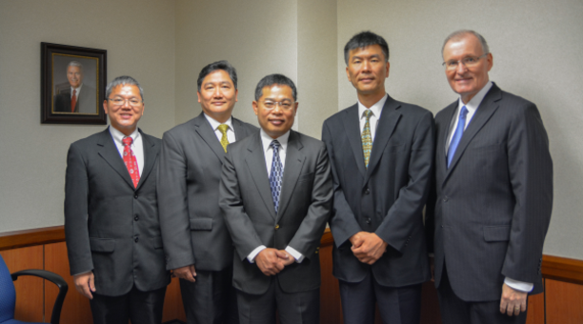
由左至右依序：亞洲區域七十員關名順長老、南台中支聯會會長團第一諮理馮國維會長、南台中支聯會會長何紹銘會長、南台中支聯會會會長團第二諮理楊國政會長、亞洲區域會長團第一諮理藍迪．范克會長

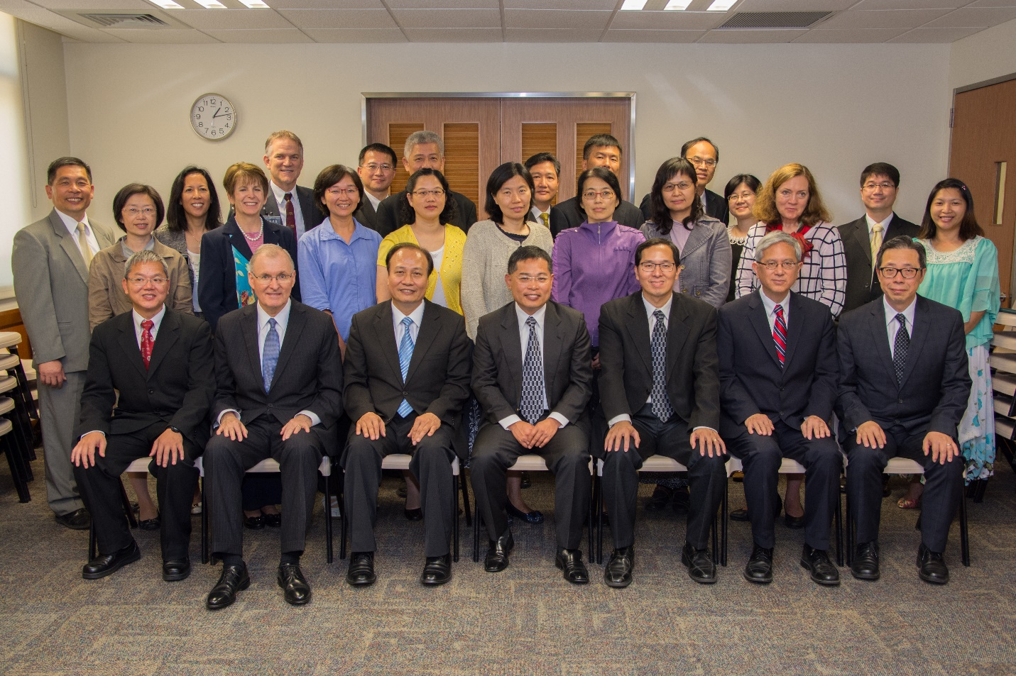
這是當天與會的亞洲區域會長團及其夫人、區域七十員、台中傳道部會長會長團及其夫人、東台中、西台中、南台中支聯會會長團及其夫人。
攝於20150426於西台中支聯會中心(大雅教堂)，2F洗禮室。

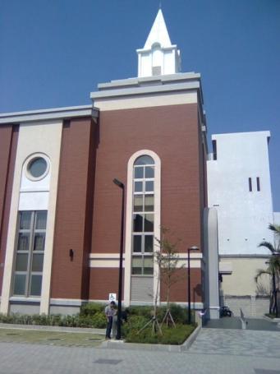
南屯教堂 – 2008年落成奉獻
台中市40854南區大墩南路409號

補充資料提供者姓名： 何紹銘 電話： 0932640999 Email：h3001tw@gmail.com

